# Адаптер

## Цел:

Адаптер се използва за осигуряване на комуникация между интерфейси които са несъвместими.

Обвиване на съществуващ клас с нов интерфейс.

Интегриране на стар компонент в нова система.

## Приложимост:

Обвивките се използват за адаптиране на библиотеките и фреимлърци от други производители. Повечето от приложенията използват чужди библиотеки и адаптерите се използват за междинен слой (посредник) между приложението и библиотеката, като осигуряват и слаба свързаност на приложението с конкретна библиотека и библиотеката може лесно да се замени. Трябва да се правят промени само в адаптера за да работи приложението с друга библиотека.

* Искаме да създадем типична CAD система
* Системата предлага възможност за изчертаване на линии, окръжности, правоъгълници...
* Всички класове в системата трябва да са наследници на Shape
* Разполагате с библиотека, предлагаща възможност за изчертаване криви на Безие, Сплайн криви и т.н.
* Искате да използвате класовете от библиотеката, но те не са наследници на Shape

**Структура на шаблона**

Adapter

Shape

Абстрактен базов клас за обектите в CAD системата

Съдържа виртуален абстрактен метод Draw

Line

Наследява Shape и реализира изчертаването на линия

Spline

Клас реализиращ изчертаването на Сплайн криви

Идва от външна библиотека - нямаме достъп до кода му

SplineAdapter

Адаптира Spline, така че да може да се използва в нашето приложение

## Обща Структора:

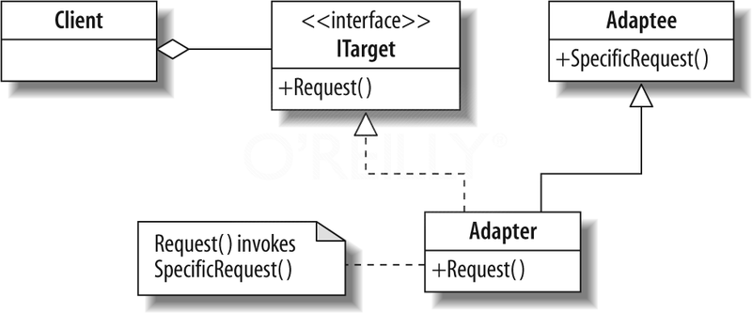

## С# Пример:

using System;

2

3 // Adapter Pattern - Simple Judith Bishop Oct 2007

4 // Simplest adapter using interfaces and inheritance

5

6 // Existing way requests are implemented

7 class Adaptee {

8 // Provide full precision

9 public double SpecificRequest (double a, double b) {

10 return a/b;

11 }

12 }

13

14 // Required standard for requests

15 interface ITarget {

16 // Rough estimate required

17 string Request (int i);

18 }

19

20 // Implementing the required standard via Adaptee

21 class Adapter : Adaptee, ITarget {

22 public string Request (int i) {

23 return "Rough estimate is " + (int) Math.Round(SpecificRequest (i,3));

24 }

25 }

26

27 class Client {

28

29 static void Main ( ) {

30 // Showing the Adapteee in standalone mode

31 Adaptee first = new Adaptee( );

32 Console.Write("Before the new standard\nPrecise reading: ");

33 Console.WriteLine(first.SpecificRequest(5,3));

34

35 // What the client really wants

36 ITarget second = new Adapter( );

37 Console.WriteLine("\nMoving to the new standard");

38 Console.WriteLine(second.Request(5));

39 }

40 }

41/* Output

42 Before the new standard

43 Precise reading: 1.66666666666667

44

45 Moving to the new standard

46 Rough estimate is 2

47 */